Выступление педагога-психолога МБОУ СОШ№10 Макарова А.Е. «Суперпамять»

Что такое память и как она работает? Мы не знаем досконально, что такое память, но мы можем понять, как она работает и её закономерности. Вы помните весь вчерашний день? Сейчас, за пять минут, с утра до вечера, что вчера было. Вы спокойно все вспомните, вы вспомните не только что вы видели, но и что вы слышали, что вы ощущали, где вы сидели в маршрутке, какой был вкус, запах того что вы кушали. Это огромный объем информации, компьютерщики скажу сколько это гигабайт информации. В то же время вы читает пару страниц текста сегодня, а завтра он как-то не очень хорошо вспоминается. Так вот объем двух страниц текста 20 кило бит. Почему не запоминается?
Отсюда очень простой вывод: когда человек воспринимает информацию искусственно, не так как получается в жизни – то используется одна двадцатая (1/20) возможности его памяти.
И так как же развивать память с чего начинать:
Начинать следует с развития воображения и скорости визуализации.
1. Самое первое и простое упражнение – это визуализация слов. В это легко можно играть с детьми, вы предлагаете представить дом, трава, забор дождь и т.д. На представление слова 1 слова даётся от 4 секунд, можно медленнее. Предлагайте представить, ощутить, потрогать, услышать звук, запах и т.д. Для эффективной активизации следует оживлять 50 слов в день, так же можно подбирать слова по теме урока или последующего задания.
2. В конце дня, урока или другого важного события проводить вспоминание (воспроизведение) того, что было в процессе как от начала и до конца, так и в обратном направлении. Так же в процессе воспроизведения отмечайте запахи, звуки, цвета вспоминаемого. Это упражнение нарабатывает навык структурирования запоминаемой информации.
3. Использование ассоциативной памяти и мышление. Предлагать детям связывать в рассказ 10 слов или картинок:
(https://www.youtube.com/watch?v=wT4Ot3nlUUg).
4. Запоминание словарных слов. При запоминании словарных слов можно использовать метод графических импровизаций (Разрисовывание спорных гласных и согласных понятным ребёнку образам. «Колбаса» букву «о» разрисовать виде среза колбасы с точками жира). Так же подходит метод подбора созвучных слов («Винегрет» - разбиваем слово на два созвучных «вино пьют негры и заедают винегретом» по И.Ю. Матюгину)
5. Так же для увеличения возможности запоминания детьми информации следует наполнять повествование ключевыми словами с использованием различных модальностей (слуховые, зрительные, моторные образы)
6. Метод пиктограмм. При запоминании стихов следует зарисовывать построчно понятными для ребёнка образами с указанием первой буквы с которой начинается строчка стихотворения.
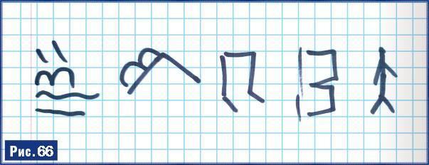

Засыплет снег дороги,
Завалит скаты крыш.
Пойду размять я ноги:
За дверью ты стоишь.
Б. Пастернак

Так же ссылки на ведущие порталы касающиеся развития памяти и систем запоминания:
http://matugin-eidos.com
http://talentcity.ru/

